**XU1458** *Scheda creata il 5 ottobre 2025*

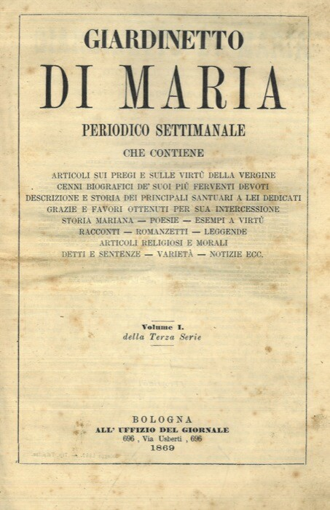

**Descrizione storico-bibliografica**

Il \***giardinetto di Maria** : giornale del sabato dedicato alle glorie della SS. Vergine. - Serie 1, vol. 1, anno 1 (1863)- . - Bologna : Tip. Mareggiani all'Insegna di Dante, 1863-1922. – 60 volumi ; 24 cm. ((Settimanale, poi trimensile; mensile dal 1884. - Il sottotitolo varia: giornale che si pubblica tre volte al mese, dal n. 5 (4 febbraio 1865): giornale del sabato dedicato alle glorie della SS. Vergine; eco di Lourdes (1884). – La numerazione ricomincia nel 1869, nel 1874, nel 1884. - Varia l'editore: all'Uffizio del giornale; Tipografia Felsinea (1870); Tip. Arcivescovile (1884); Rocca S. Casciano : Cappelli. - BVE0371425; BVE0559648; BVE0565651; CFI0712010; RAV0323639; TO00185001 ; TSA1341984

Variante del titolo: *Giardinetto di Maria

Ha come supplementi: *Gigli e rose; La *ricreazione in famiglia; Il *cattolico : strenna delle Piccole letture [[CA200](https://giuliopalanga.com/wp-content/uploads/2025/04/CA200.docx)]; Il *pellegrino

\***Gigli e rose** : almanacco del Giardinetto di Maria per l'anno .... - Anno 1 (1864)-1880. - Bologna : Direzione del periodico Giardinetto di Maria ; Roma : Direzione del giornale L'osservatore romano, 1863-1879 (Bologna : Tipografia all'insegna di Dante). - volumi ; 15 cm. ((Annuale. - RAV2057429

Supplemento a: *Giardinetto di Maria : giornale del sabato dedicato alle glorie della SS Vergine

La \***ricreazione in famiglia** : giornale settimanale per le famiglie cattoliche. - Bologna : Tip. S. Maria Magg., [1864-1865]. – 2 volumi ; 26 cm. ((Descrizione basata su: anno 2, n. 15 (6 aprile 1865). - LO10794497

Supplemento a: *Giardinetto di Maria : giornale del sabato dedicato alle glorie della SS Vergine

Il \***pellegrino**. - Bologna : Istituto tipografico nello stab. dell'Immacolata, 1873. – 1 volume ; 28 cm. ((Settimanale. - Descrizione basata su: n. 1 (3 settembre 1873). - LO10763554

Supplemento a: *Giardinetto di Maria : giornale del sabato dedicato alle glorie della SS Vergine

Soggetto: Madonna – Devozione – 1863-1922